Jakie dobrać skarpetki narciarskie dla dzieci?
Zima zawitała i czas na narciarskie i saneczkarskie szaleństwo. Aby ono było bezpieczne i skończyło się zdrowo to warto zaopatrzyć swoje pociechy w odpowiednie ubrania. Kask, spodnie narciarskie, kurtka, odpowiednie rękawiczki i czapka to podstawa, a pamiętacie może, aby dobrać odpowiednie <strong>skarpetki narciarskie dla dzieci</strong>? Podpowiemy na co zwrócić uwagę w tym aspekcie!

Czym się kierować przy zakupie skarpetek narciarskich dla dzieci?
Nogi, głowa oraz ręce to takie części ciała, które marzną najbardziej. Dlatego skarpetki narciarskie dla dzieci powinny być przede wszystkim ciepłe. Nie powinny być też zbyt krótkie, a najlepiej jakby sięgały one ponad buty do nart. Odpowiednie wyprofilowanie pozwoli na odpowiednie trzymanie stopy.

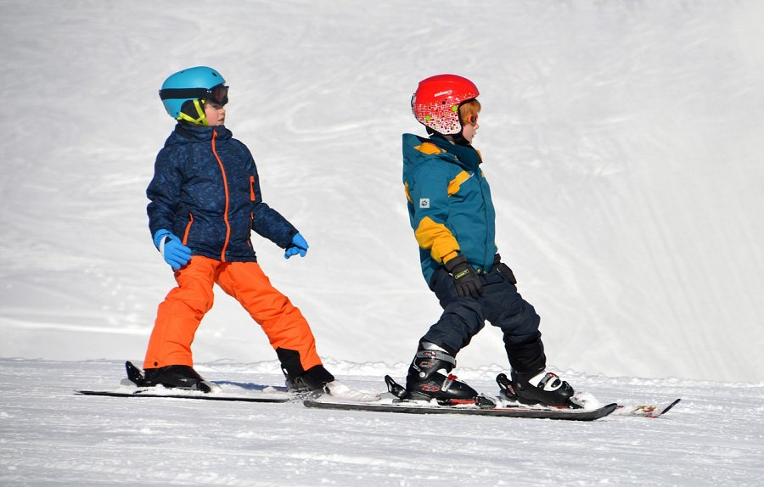
Jak dobrać skarpetki narciarskie dla dzieci, aby buty nie obtarły?
Warto pamiętać, że twarde buty do nart mogą obetrzeć delikatną stopę dziecka. Warto dlatego dopasować jak największą grubość, aby zapobiec płaczu i marudzenia. Skarpetki narciarskie dla dzieci powinny być wykonane z wysokiej jakości termoaktywnych materiałów, które zawierają odpowiednie elastyczne ściągacze.
Różnorodne modele skarpetek narciarskich dla dzieci - chłopców i dziewczynek
W sklepie Hona Sport odnajdziesz wiele różnorodnych modeli skarpetek narciarskich dla dzieci. W różnych kolorach i fasonach. Idealne dla chłopców i dziewczynek. Sprawdź!

